17.12.2020г.
20-ПСО-1дк
Обществознание (экономика)
Что такое акция? Что такое облигация?

Что такое акции
Акция — это ценная бумага, которая предоставляют долю владения в компании. Владелец может претендовать на долю выплаты в компании, участвовать в собрании акционеров, принимать решения по управлению.
Инвестировать средства можно на фондовом рынке, покупая акции по текущей цене. Бумаги не только покупают, их еще продают, занимая у брокеров. Это называется торговля «вниз», кода прибыль приносит не рост цены, но ее падение. Приобретя бумаги в долг, можно их выкупить подешевле, взятое вернуть владельцу, разницу в цене оставить себе.
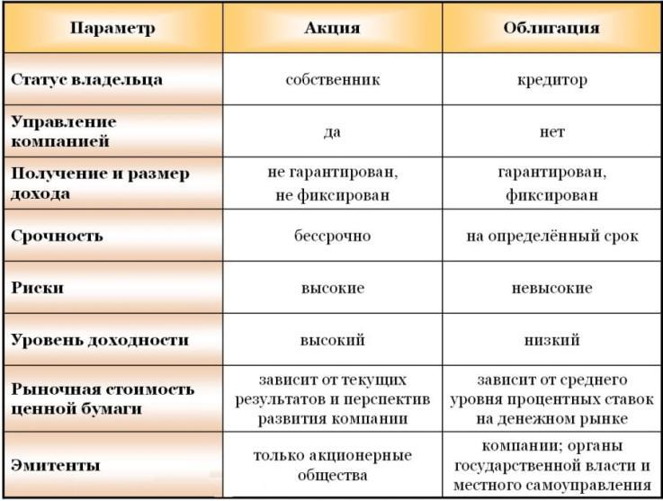
Как они работают
По каждой акции начисляются дивиденды, владельцы получают деньги пропорционально своему пакету ценных бумаг. Но это необязательная опция, так как собрание акционеров может решить пустить долю прибыли на развитие компании.
Акции — ликвидный инструмент, это значит, их можно покупать и продавать на фондовой бирже, получая прибыль из-за колебания курсовой стоимости. Таким образом, деньги можно извлекать двумя способами: покупая или продавая, получая дивиденды.
Виды акций
Акции делятся на:
обыкновенные;
привилегированные.
Чаще именно привилегированные ценные бумаги дают право участвовать в голосовании по вопросам, вынесенными на собрание акционеров, получать строго определенную сумму дивидендов, позволяют принимать больше участия в жизни компании. Простыми словами, название «привилегированная» говорит об особом положении ее владельца.
Оба вида обращаются на фондовых биржах.

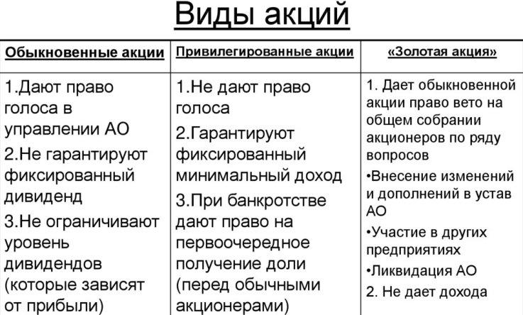

Что такое облигации
Долговая ценная бумага, выпущенная на конкретное время, называется облигация. Принцип действия включает указание эмитентом номинала бумаги, их количества, срока обращения, после которого долг будет погашен. Когда гасится долг, то стоимость облигации возвращается владельцу.
Смысл покупки для инвестора состоит в том, что эти долги можно продавать или получать доход по купону.
Как они работают
Частные или государственные (муниципальные) компании могут выпускать долговые обязательства. Покупая, инвесторы, надеются на выплату денег по купонам, погашение займа или перепродажу их на фондовом рынке.
Говоря простым языком, облигация — более надежный инструмент для инвестирования, так как можно заранее просчитать гарантированный доход. Эти долговые обязательства являются менее рискованными, чем акции, потому что если их цена падает, то доход по купону растет.
Виды
Облигации делятся на виды по:
форме выплаты дохода;
сроку обращения;
денежному номиналу;
эмитенту;
обеспеченности;
способу обращения.
Основным способом выплаты доходов являются купоны, но может быть также дисконт. Это когда облигации продают ниже номинала, а при погашении возмещается полная стоимость. Срок обращения может быть до года (краткосрочные), от 1 до 5 лет (среднесрочные), долгосрочные (более 5 лет).

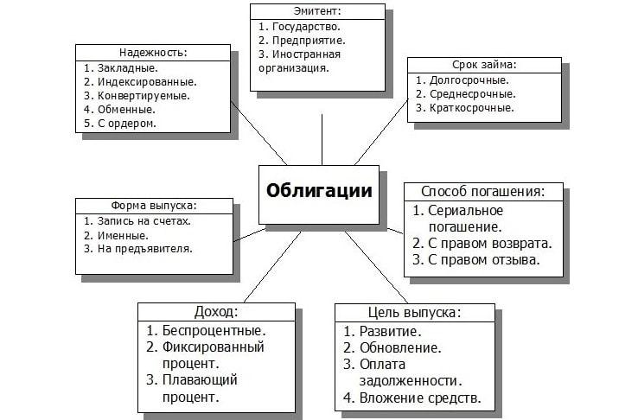
Эмитентами могут выступать частные корпорации, банки, муниципальные образования, государство.
Обычно долговые обязательства последнего вида более надежные.
Обеспеченные облигации поддерживаются стоимостью всех активов эмитента. Необеспеченные являются рискованным вложением, так как в случае банкротства организации, выпустившей облигации, владельцы бумаг получают возврат денег на общих основаниях.
Различия по возврату денег в данном случае могут быть кардинальными.
Обращение может быть свободным, когда нет никаких препятствий для продажи или покупки.
Если ограниченное, то ряд условий не дает свободно распоряжаться купленными долговыми обязательствами по своему усмотрению.
Таблица акции и облигации: сходства и различия
Чем они отличаются, можно увидеть в таблице:

 | Сходство | Различия
Акции | Имеют хождение на фондовом рынке, ликвидные, могут менять стоимость. | Нет гарантированного дохода, дают право на участие в делах компании, не имеют ограничения в сроках обращения. Можно продавать без покрытия, брать бумаги в долг.
Облигации | Имеют хождение на фондовом рынке, ликвидные, могут менять стоимость. | Имеют гарантированный доход, конкретный срок обращения.

Во что лучше инвестировать: в акции или облигации
Для покупателя вопрос должен решаться исходя из размера капитала, какую прибыль хотелось бы иметь, срока инвестиций.
Преимущества и недостатки каждого способа инвестирования
Принципиальная разница в приобретении заключается в гарантированных выплатах, а также выкупе бумаг.
В облигациях они есть, но в акциях их нет.
Казалось бы, нужно покупать облигации, получать деньги. Но не все так просто. Потенциал прибыли облигаций ограничен, колебания курса не так заметны, владея ими непродолжительное время, можно не дождаться выплаты по купону или погашения.
Главное преимущество акций заключается в широкой амплитуде колебаний курса, на нем зарабатывают не только покупая, но и продавая. Акций больше, они имеют лучшую ликвидность, их курс поддерживают маркет-мейкеры.
И все же, что лучше выбрать
Если человек склонен к риску, стремиться заработать быстрее и больше, то ему явно стоит покупать акции.
Здесь сам инвестор или спекулянт определяет, что выгоднее, — время, прибыль, риск или более надежное, но менее прибыльное вложение денег. Выявляя для себя приоритеты, нужно понимать, в чем разница между ценными бумагами, выбирать ту, что больше соответствует целям.
Для консервативных инвесторов, которые не хотят излишнего риска, не имеют много времени, чтобы уделять пристальное внимание торговле, лучше приобретать облигации. В таком случае они выполнят функцию банковского счета с начислением процентов.

Тест для закрепления

Что такое акция?
а) не эмиссионная ценная бумага, закрепляющая права ее владельца на получение части прибыли акционерного общества в виде дивидендов;
б) эмиссионная ценная бумага, закрепляющая право ее владельца на получение от эмитента в предусмотренный в ней срок ее номинальной стоимости;
в) эмиссионная ценная бумага, закрепляющая права ее владельца на получение части прибыли акционерного общества в виде дивидендов на участие управлением акционерного общества и на часть имущества остающегося после его ликвидации.
Акция является:
а) именной неэмиссионной ценной бумагой;
б) именной эмиссионной ценной бумагой.
Эмиссионная ЦБ, которая закрепляет права её владельца на получение части прибыли в виде дивидендов:
а) облигация;
б) опцион эмитента;
в) казначейские обязательства;
г) акция.

Отметьте право, которое дает обыкновенная акция:
а) голоса на общем собрании акционеров
б) вернуть вклад в уставный капитал акционерного общества
в) получить част всех активов общества при его ликвидации
г) на часть чистой прибыли общества
д) получать информацию о финансовом состоянии общества+

Организацию, которая на финансовых рынках призвана обеспечить регулярное осуществление купли-продажи акций, облигаций и других ценных бумаг, называют
1) центральным банком
2) фондовой биржей
3) инвестиционным фондом
4) коммерческим банком

В приведённом ниже ряду, найдите понятие, которое является обобщающим для всех остальных понятий, и запишите это слово (словосочетание).
Акция, облигация, ценная бумага, вексель, сберегательный сертификат.
Установите соответствие между характеристиками и видами ценных бумаг: к каждой позиции, данной в первом столбце, подберите соответствующую позицию из второго столбца.

ХАРАКТЕРИСТИКИ | ВИДЫ ЦЕННЫХ БУМАГ
A) предоставляет право на участие в управлении компанией  Б) даёт право на получение фиксированного процента  B) удостоверяет отношения долга  Г) предоставляет право на безусловный возврат номинальной стоимости по истечении срока  Д) удостоверяет право обладателя на долю в капитале компании | 1) облигация  2) обыкновенная акция

Запишите в ответ цифры, расположив их в порядке, соответствующем буквам:
А | Б | В | Г | Д

Найдите в списке ценные бумаги и запишите цифры, под которыми они указаны.

1) привилегированные акции
2) квитанции
3) облигации
4) векселя
5) авторские договоры
6) трудовые книжки

Верны ли следующие суждения о ценных бумагах?

А. К ценным бумагам относятся векселя и облигации.
Б. Ценной бумагой, которая приносит доход в форме дивиденда, является акция.

1) верно только А
2) верно только Б
3) верны оба суждения
4) оба суждения неверны

Найдите в списке ценные бумаги и запишите цифры, под которыми они указаны.

1) привилегированные акции
2) квитанции
3) облигации
4) векселя
5) авторские договоры
6) трудовые книжки

Обязательства эмитента облигаций выплатить, кроме основной суммы долга, заранее обговорённые проценты, начисленные на номинал:
а) дисконтные облигации;
б) опцион эмитента;
в) купонные облигации;
г) казначейское обязательство.

Что является главной задачей рынка ценных бумаг?
а) привлечение капитала для политического развития;
б) удовлетворение общественных потребностей;
в) привлечение капитала для экономического развития.

Что такое рынок ценных бумаг?
а) совокупность сделок, связанных с покупкой и продажей валюты;
б) совокупность сделок с ценными бумагами;+
в) сделки с недвижимостью.

Преподаватель ________________ Губаханова Р.Ф.

